
СОВЕТ КОЛПАШЕВСКОГО ГОРОДСКОГО ПОСЕЛЕНИЯ

РЕШЕНИЕ
10 февраля 2021 № 8
г. Колпашево

О внесении изменений в Генеральный план муниципального образования «Колпашевское городское поселение», утвержденный решением Совета Колпашевского городского поселения от 25 декабря 2012 года № 76

Рассмотрев представленное обращение Главы Колпашевского городского поселения по вопросу внесения изменений в Генеральный план муниципального образования «Колпашевское городское поселение», руководствуясь статьей 14 Федерального закона от 6 октября 2003 года № 131-ФЗ «Об общих принципах организации местного самоуправления в Российской Федерации», статьей 29 Устава Колпашевского городского поселения, в целях приведения правовых актов в соответствие с законодательством Российской Федерации
РЕШИЛ:
1.Внести изменения в Генеральный план муниципального образования «Колпашевское городское поселение», утвержденный решением Совета Колпашевского городского поселения от 25 декабря 2012 года № 76 согласно приложению.
2. Настоящее решение вступает в силу с даты официального опубликования.
3. Настоящее решение опубликовать в Ведомостях органов местного самоуправления Колпашевского городского поселения и разместить на официальном сайте органов местного самоуправления Колпашевского городского поселения.
4. Контроль за исполнением настоящего решения возложить на заместителя Главы Колпашевского городского поселения Чукова А.А.

Глава Колпашевского  городского поселения | А.В.Щукин

Председатель Совета
Колпашевского городского поселения А.Ф.Рыбалов
Приложение к решению Совета
Колпашевского городского поселения
№8 от 10 февраля 2021г.

Изменения
в Генеральный план муниципального образования
«Колпашевское городское поселение»

1.Изменить градостроительное зонирование земельного участка с кадастровым номером 70:19:0000005:4555, расположенного по адресу: Российская Федерация, Томская область, Колпашевский муниципальный район, Колпашевское городское поселение, г. Колпашево, ул. Красноармейская, 45 с зоны центра (Ц-1) на зону малоэтажной жилой застройки с земельными участками с содержанием домашнего скота и птицы, огородами, хозяйственными постройками (Ж-5).
Фрагмент Генерального плана муниципального образования «Колпашевское городское поселение», утвержденного Решением Совета Колпашевского городского поселения от 25 декабря 2012 года № 76
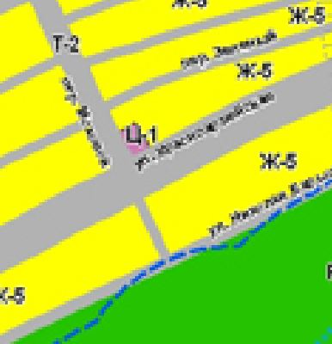

Фрагмент внесенных изменений в Генеральный план муниципального образования «Колпашевское городское поселение»
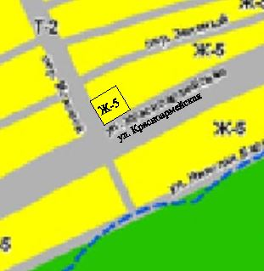

2. Изменить градостроительное зонирование земельного участка с кадастровым номером 70:19:0000006:128, расположенного по адресу: Томская область, Колпашевский район, г. Колпашево, ул. Мира, 65, с зоны малоэтажной жилой застройки с земельными участками с содержанием домашнего скота и птицы, огородами, хозяйственными постройками (Ж-5) на зону центра (Ц-1).
Фрагмент Генерального плана муниципального образования «Колпашевское городское поселение», утвержденного Решением Совета Колпашевского городского поселения от 25 декабря 2012 года № 76
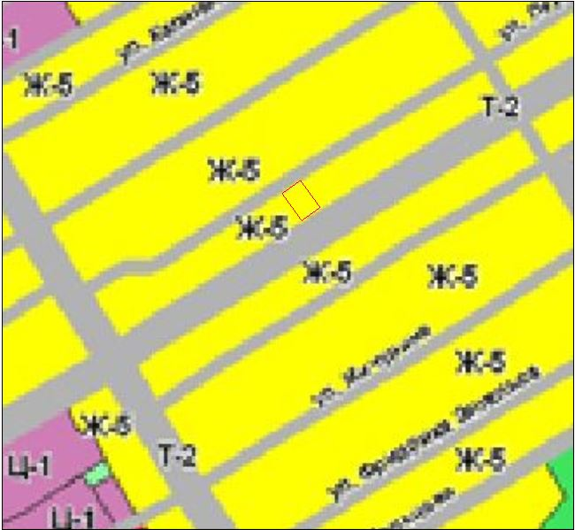

Фрагмент внесенных изменений в Генеральный план муниципального образования «Колпашевское городское поселение»

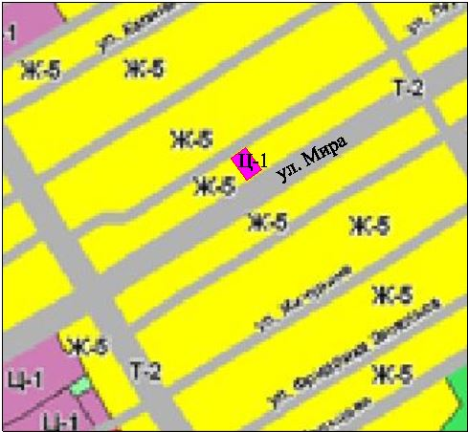

3. Изменить градостроительное зонирование земельного участка с кадастровым номером 70:08:0101001:337, расположенного по адресу: Российская Федерация, Томская область, р-н Колпашевский, Колпашевское городское поселение, с. Тогур, ул. Советская, 51/2, с зоны центра (Ц-1) на зону малоэтажной жилой застройки с земельными участками с содержанием домашнего скота и птицы, огородами, хозяйственными постройками (Ж-5).
Фрагмент Генерального плана муниципального образования «Колпашевское городское поселение», утвержденного Решением Совета Колпашевского городского поселения от 25 декабря 2012 года № 76

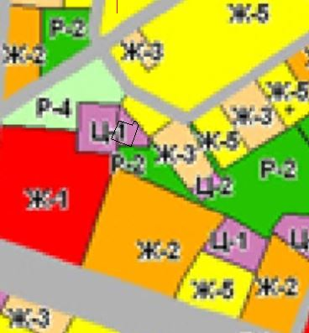

Фрагмент внесенных изменений в Генеральный план муниципального образования «Колпашевское городское поселение»

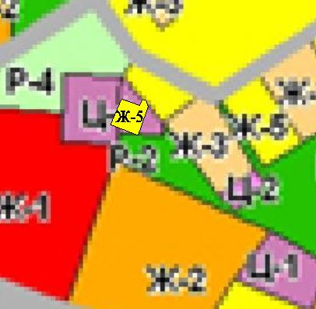

4. Изменить градостроительное зонирование земельного участка, расположенного по адресу: Томская область, Колпашевский район, г. Колпашево, ул. Профсоюзная, 8/4, с зоны природного ландшафта (Р-6) на зону малоэтажной жилой застройки с земельными участками с содержанием домашнего скота и птицы, огородами, хозяйственными постройками (Ж-5).
Фрагмент Генерального плана муниципального образования «Колпашевское городское поселение», утвержденного Решением Совета Колпашевского городского поселения от 25 декабря 2012 года № 76

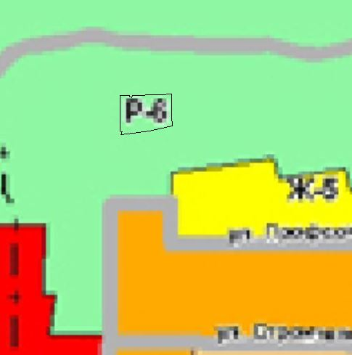

Фрагмент внесенных изменений в Генеральный план муниципального образования «Колпашевское городское поселение»

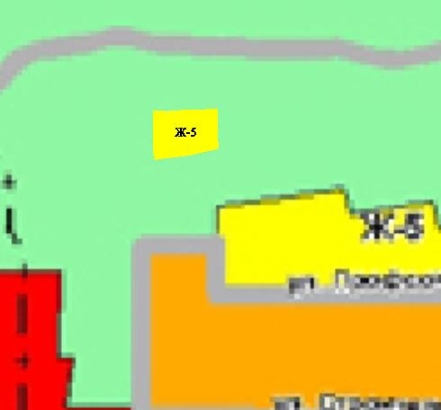

5. Изменить градостроительное зонирование земельного участка, расположенного за полями НГСС, на которой расположена территория бывших складов взрывчатых веществ, с зоны НГСС (СХ-1) на спортивно-оздоровительную зону (Р-5).
Фрагмент Генерального плана муниципального образования «Колпашевское городское поселение», утвержденного Решением Совета Колпашевского городского поселения от 25 декабря 2012 года № 76
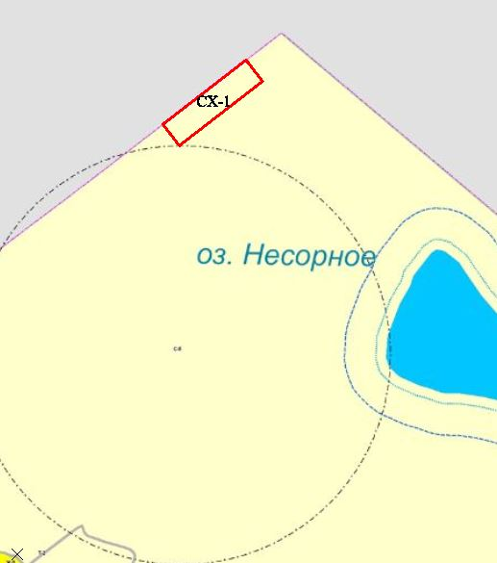

Фрагмент внесенных изменений в Генеральный план муниципального образования «Колпашевское городское поселение»

